FATEC-RL
Sistema Operacional

NOME DO ALUNO | NÚMERO
Miguel Castro da Silva
Cauã de Carvalho

EXERCICIO – 13

Instrução geral para o script dessa lista:
- Feito o script capture o código e o copie abaixo do enunciado.
- Em seguida teste o script mostrando todas as fases de sua execução

Faça um script que receba por parâmetro o diretório e a extensão do arquivo e a partir dessas informações será feita uma busca nos arquivos desse diretório que contém “-“, caso exista será substituído por “_” exibindo as informações conforme layout abaixo:

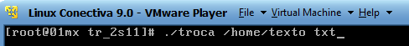

Caso acesse somente o script, isso é, ./troca então:
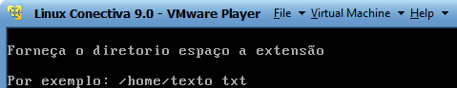

Caso o acesso esteja correto o resultado esperado é:
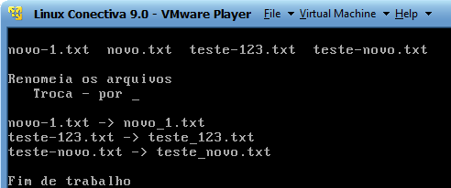

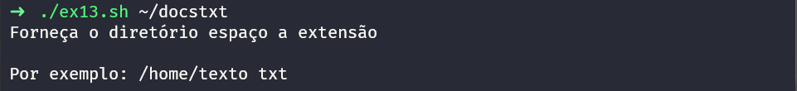

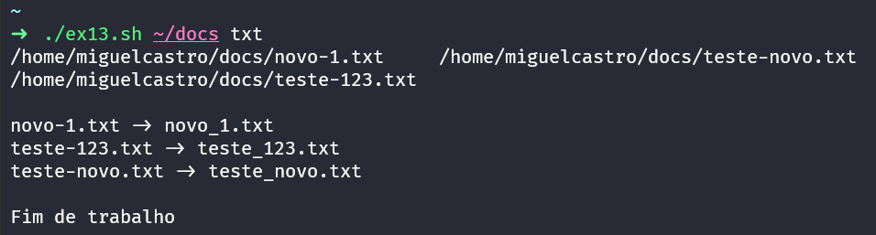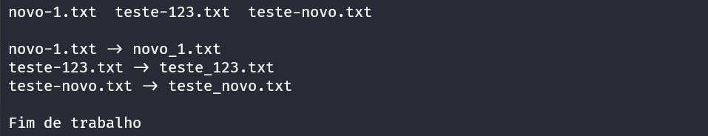

Extras:

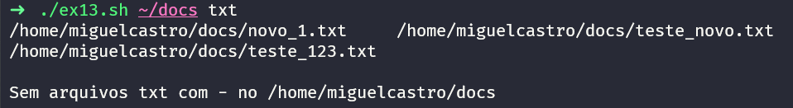

Código:
